Lied 517
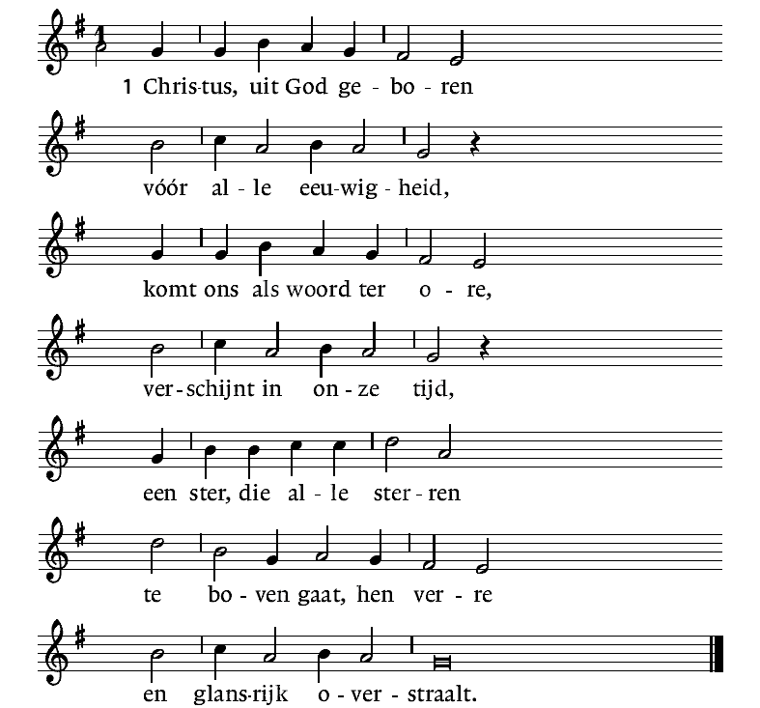

2 Gij, als een mens geboren,  vervult voor ons de tijd.  Nooit gaan wij meer verloren  voor God in eeuwigheid.  De dood mag niets meer hopen.  Nu zich de hemel opent  toont gij ons Gods beleid. | 3 U kennen doet ons bloeien,  uw liefde doet ons goed.  Wanneer wij in U groeien  smaakt elke dag ons zoet.  Wij dorsten heel ons leven  om ons aan U te geven.  Kom ons dan tegemoet!
4 Gij, licht van den beginne  en Vaders rechterhand,  die heerst en alle dingen  tot ons geluk omspant,  laat, ook als wij niet willen,  ons hart in u verstillen,  door liefde overmand. | 5 Wij sterven aan uw goedheid,  die ons het leven geeft.  De oude mens moet heengaan,  de nieuwe Adam leeft.  Vernieuw ons doen en denken,  dat wij ons aan U schenken,  ons hart al bij U leeft.

